Communiqué de presse

congatec présente sa carte porteuse COM-HPC hautes performances au format Micro-ATX

Carte porteuse Micro-ATX modulaire haut de gamme pour des systèmes basés sur le COM-HPC plus durables et ultra-scalables
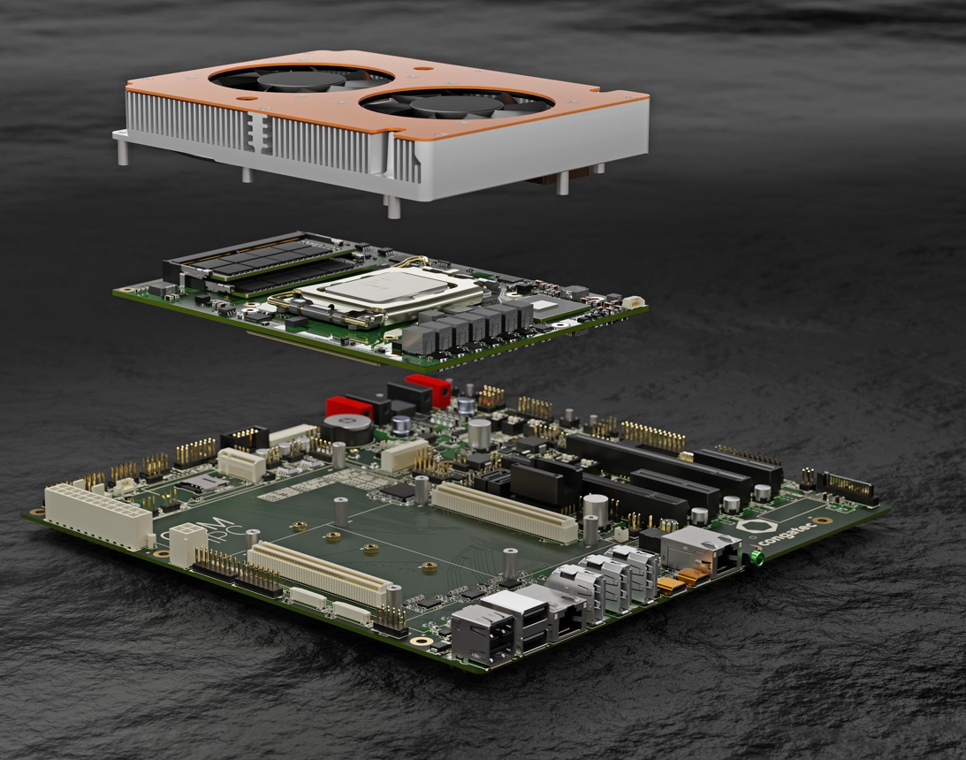

Deggendorf, Allemagne, 25 juillet 2022 * * * congatec - l'un des principaux fournisseurs de technologies informatiques embarquées et edge - fait son entrée sur le marché des stations de travail industrielles et du desktop client haut de gamme en présentant sa première carte porteuse modulaire conforme à la norme Micro-ATX avec interface COM-HPC. La carte est conçue pour une disponibilité à long terme d'au moins sept ans, ce qui élimine les risques de conception, les exigences de révision et les incertitudes de la chaîne d'approvisionnement des cartes-mères standard ou semi-industrielles qui ne sont généralement disponibles que pendant trois à cinq ans. Comme elle ne dépend pas du socket du processeur et du fournisseur, la carte peut être équipée de n'importe quel Computer-on-Module haut de gamme disponible en COM-HPC Client Taille A, B ou C, ce qui rend les conceptions OEM encore plus flexibles et durables. L'impressionnante évolutivité de toute la gamme de modules COM-HPC basés sur des processeurs Intel Core 12e génération, que congatec propose en 14 versions différentes de haute performance, n'est que le début des possibilités. Les options de performance pour la nouvelle carte porteuse conga-HPC/uATX vont des modules conga-HPC/cALS COM-HPC Client Taille C, offrant la plus haute performance client embarquée actuelle avec le processeur Intel Core i9 à 16 cœurs, aux maîtres de l'optimisation du rapport prix/performance - les modules conga-HPC/cALP COM-HPC Client Taille A avec le processeur Intel Celeron 7305E.

La combinaison des cartes porteuses et des COM de qualité industrielle prêtes à l'emploi avec des solutions de refroidissement sur mesure et des BSP complets pour tous les principaux RTOS et l'hyperviseur en temps réel de Real-Time Systems est parfaite pour une mise sur le marché rapide, produit les coûts d'ingénierie non récurrents les plus bas, permet aux clients de réagir très rapidement à l'évolution des exigences du marché et réduit au minimum l'effort pour faire évoluer les performances des systèmes basés sur Micro-ATX. Il permet aux clients de créer une gamme complète de produits basée sur une seule carte porteuse.

Les options de mise à niveau et de mise à jour futures des plates-formes Micro-ATX sont inhérentes à la conception, ce qui offre un maximum de flexibilité en termes de performances, de sécurité de la conception du système et de disponibilité durable à long terme pour les conceptions de cartes porteuses et de systèmes personnalisés en fonction des applications. En période d'incertitude de la chaîne d'approvisionnement, la possibilité de choisir n'importe quel module COM-HPC disponible présente un avantage particulier. Les OEM ont l'avantage de ne pas être liés à un processeur BGA ou LGA spécifique d'un seul fournisseur de silicium ou de Computer-on-Modules, ce qui réduit considérablement le risque de pénurie d'approvisionnement. Dans le même temps, la mécanique et les périphériques spécifiques à l'application peuvent rester tels quels sans nécessiter de modifications au niveau hardware.

"La nouvelle carte porteuse COM-HPC de qualité industrielle en format Micro-ATX apporte tous les avantages des Computer-on-Modules au marché des cartes-mères industrielles et semi-industrielles haut de gamme. Elle fera évoluer les conceptions de systèmes conventionnels basés sur des cartes-mères, qui sont adaptées à une certaine génération de processeurs, vers des agencements de cartes-mères beaucoup plus flexibles et durablement évolutifs qui utilisent des Computer-on-Modules. Les applications industrielles ont besoin de cycles de vie plus longs que trois à cinq ans afin de réduire les coûts NRE et de maximiser le retour sur investissement des systèmes dédiés. La capacité à faire évoluer les performances du processeur vers n'importe quelle option future sans avoir à reconstruire l'ensemble du système constitue donc un avantage considérable pour de nombreuses industries", explique Martin Danzer, directeur des produits chez congatec.

La nouvelle carte porteuse conga-HPC/uATX pour les Computer-on-Modules COM-HPC au format Micro-ATX permet aux ingénieurs de prototyper instantanément la prochaine génération de leurs systèmes embarqués et edge haute performance afin de réduire les délais de commercialisation. Les domaines d'application des conceptions de systèmes Micro-ATX sont des solutions système qui prennent en charge plusieurs écrans et que l'on retrouve sur différents marchés. Les applications typiques vont des IHM industrielles et médicales, des contrôleurs périphériques en temps réel, des PC industriels et des systèmes de salle de contrôle aux applications d'infotainment et de signalisation numérique, en passant par les systèmes de jeux de casino professionnels.

La carte porteuse offre les dernières améliorations d'interface telles que PCIe Gen4 et USB 4 et convient parfaitement aux conceptions de systèmes avec les derniers modules COM-HPC Client haut de gamme de congatec basés sur les processeurs de bureau Intel Core i9/7/5/3 12e génération (ancien nom de code Alder Lake-S). Le plus impressionnant est le fait que les ingénieurs peuvent désormais tirer parti de l'architecture hybride performante et innovante d'Intel. Offrant jusqu'à 16 cœurs/24 threads, les processeurs Intel Core 12e génération permettent un saut énorme dans les niveaux du multitâche et de l'évolutivité.

Les applications IoT et edge de nouvelle génération bénéficient d'un maximum de 8 P-cores optimisés (Performance-cores) et d'un maximum de 8 E-cores basse consommation (Efficient-cores), ainsi que de la prise en charge de la mémoire DDR5 pour accélérer les applications multithread et exécuter plus efficacement les tâches d'arrière-plan. Optimisés pour les meilleures performances clients embarqués, les graphiques des modules basés sur le processeur LGA offrent désormais des performances jusqu'à 94 % plus rapides et ses performances d'inférence de classification d'images ont presque triplé avec un débit jusqu'à 181 % plus élevé. En outre, les modules offrent une bande passante massive permettant de connecter des GPU discrets pour des performances graphiques et d'IA basées sur le GPGPU maximales.

Outre la bande passante et les performances plus élevées, les nouveaux modules phares COM-HPC Client impressionnent par leur moteur IA dédié prenant en charge Windows ML, l’ensemble d’outils Intel Distribution of OpenVINO et Chrome Cross ML. Les différentes charges de travail d'IA peuvent être déléguées de manière transparente aux P-cores, E-cores, ainsi qu'aux unités d'exécution GPU pour traiter les charges de travail d'IA de pointe les plus intensives. La technologie Intel Deep Learning boost intégrée exploite différents cœurs via les instructions de réseau neuronal vectoriel (VNNI), et les graphiques intégrés prennent en charge les instructions GPU DP4a accélérées par l'IA, qui peuvent même être mises à l'échelle des GPU dédiés. En outre, l'accélérateur d'intelligence artificielle intégré le moins gourmand d'Intel, l'Intel Gaussian & Neural Accelerator 3.0 (Intel GNA 3.0), permet la suppression dynamique du bruit et la reconnaissance vocale et peut même fonctionner lorsque le processeur est en état de basse consommation pour les commandes vocales de réveil.

Les modules COM-HPC Client Taille C conga-HPC/cALS équipés des processeurs desktrop Intel Core 12e Gen seront disponibles dans les 4 configurantions suivantes :

Processeur |  | Cores/  (P + E) |  | P-cores  Freq. [GHz] |  | E-cores  Freq. [GHz] |  | Unités de calcul GPU |  | CPU Base Power [W]
conga-HPC/cALS-i9-12900E |  | 16 (8+8) |  | 2.3 / 5.0 |  | 1.7 / 3.8 |  | 32 |  | 65
conga-HPC/cALS-i7-12700E |  | 12 (8+4) |  | 2.1 / 4.8 |  | 1.6 / 3.6 |  | 32 |  | 65
conga-HPC/cALS-i5-12500E |  | 6 (6+0) |  | 2.9 / 4.5 |  | - / - |  | 32 |  | 65
conga-HPC/cALS-i3-12100E |  | 4 (4+0) |  | 3.2 / 4.2 |  | - / - |  | 24 |  | 60

Pour les clients desktop en entrée du haut de gamme, 10 variants supplémentaires avec processeurs soudés sont disponibles sur les modules conga-HPC/cALP COM-HPC Client Taille A (95x120mm).

Le design de la carte porteuse Micro-ATX peut être adapté aux demandes des OEM et les schémas de la carte sont disponibles sur demande. Les ingénieurs qui souhaitent apprendre à concevoir des cartes porteuses avec les Computer-on-Modules COM-HPC sont invités à participer aux formations COM-HPC proposées par congatec.
Les ingénieurs peuvent facilement compiler leur kit de démarrage en vue de déploiements réels en commandant la nouvelle carte porteuse conga-HPC/uATX pour les Computer-on-Modules COM-HPC au format Micro-ATX, en choisissant l'un des Computer-on-Modules COM-HPC Client de congatec ainsi que les solutions de refroidissement appropriées adaptées au module spécifique, et en commandant la DRAM validée congatec requise dans le même package. La prise en charge de la technologie d'hyperviseur de Real-Time Systems ainsi que du système d'exploitation Real-Time Linux et Wind River VxWorks font de ces ensembles de démarrage un véritable écosystème complet pour faciliter et accélérer le développement d'applications edge computing.

Pour en savoir plus sur l'ensemble des fonctionnalités de cette toute nouvelle carte porteuse Micro-ATX COM-HPC, veuillez consulter le site Web des produits :
https://www.congatec.com/en/products/accessories/conga-HPC-uATX

Pour trouver les bons modules COM-HPC pour cette nouvelle carte porteuse COM-HPC à la taille d’une carte-mère Micro-ATX, visitez : https://www.congatec.com/en/products/com-hpc/conga-hpccals/ pour les modules avec processeurs Intel Core 12e Gen ; ou https://www.congatec.com/en/products/com-hpc/conga-hpccalp/ pour les variants Intel Core BGA 12e Gen.

Pour obtenir des informations sur l'évolutivité future des performances de la carte porteuse COM-HPC de la taille d’une carte-mère Micro-ATX, veuillez contacter sales@congatec.com pour recevoir une présentation de la feuille de route COM-HPC Client de congatec. Pour certaines informations, un NDA sera nécessaire.

À propos de congatec
congatec est une entreprise technologique à croissance rapide qui se concentre sur les produits et services d'informatique embarquée et de périphérie. Les modules informatiques à haute performance sont utilisés dans une large gamme d'applications et de dispositifs dans l'automatisation industrielle, la technologie médicale, les transports, les télécommunications et de nombreux autres secteurs verticaux. Soutenue par son actionnaire majoritaire, DBAG Fund VIII, un fonds allemand de taille moyenne axé sur les entreprises industrielles en croissance, congatec possède l'expérience du financement et des fusions et acquisitions nécessaires pour tirer parti de ces possibilités de marché en expansion. congatec est le leader mondial du marché dans le segment des computer-on-modules et possède une excellente base de clients, des start-ups aux sociétés internationales de premier ordre. De plus amples informations sont disponibles sur notre site Site web : www.congatec.com ou via LinkedIn, Twitter et YouTube

Contact pour les lecteurs :  congatec  Stéphane Mailleau  Téléphone : +33 6 32 99 12 12  info@congatec.com  www.congatec.com | Contact pour la presse :  SAMS Network  Michael Hennen  Téléphone : +49-2405-4526720  congatec@sams-network.com  www.sams-network.com

Texte et photo disponibles sur : https://www.congatec.com/fr/congatec/communiques-de-presse.html

Intel, le logo Intel et les autres marques Intel sont des marques commerciales d'Intel Corporation ou de ses filiales.

